第15章-电功和电热（填空题基础题）-【期末题汇编】2022-2023苏科版九年级物理上学期期末复习专题精炼

一．电功与电能的计算
1．（2021秋•兴化市期末）如图为某海尔冰箱铭牌上的部分技术参数，正常情况下，该电冰箱每天消耗的电能为 kW•h。假设电冰箱在压缩机停止工作时不消耗电能，且每次制冷时压缩机工作15min，则该电冰箱每天启动 次。
Haier冷藏冷冻箱
额定电压 | 220V
额定功率 | 150W
耗电量 | 1.2kW•h/24h
2．（2021秋•江阴市期末）某手机锂电池上面标明电压为3.7V，容量为3000mA•h，则它充满电后存储的电能为 J，该手机的待机电流为15mA，则该手机最长待机时间为 h。在充电过程中，将 能转化为 能储存。
二．电能表
3．（2021秋•南京期末）某电热水壶额定电压为220V，额定功率为1210W。
（1）在使用时，电热水壶与室内各房间里电灯、电视机等用电器是 联的。
（2）发热体通电一段时间后变得很烫，而与电热水壶连接的导线却不怎么热，主要是因为 。
（3）若家中仅使用电热水壶工作6min，标有“3000imp/（kW•h）”的电能表指示灯闪烁300次，则该电热水壶的实际功率为 W，该家庭电路的实际电压为 V。
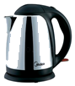
4．（2021秋•泰兴市期末）如图所示是小明家的电能表，电能表上的一个数据看不清楚，计数器记录了他家月初、月末的耗电示数，则这个月他家总共消耗的电能为 kW•h.若电路中只有一个电热水壶工作3min，观察到电能表的指示灯闪烁了200次，该热水壶的电功率为1250W，这个电能表看不清楚的数据应该标的是 imp/（kW•h）。
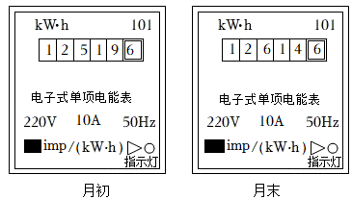
5．（2021秋•仪征市期末）如图所示是某一型号电能表的参数，此时电能表的示数是 kW•h，该电能表允许接入电路中的用电器最大总功率为 W。若家庭电路中只有一台电热水器在工作，该电能表的指示灯在4min内闪烁320次，则该热水器实际电功率是 kW。
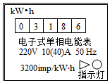
6．（2021秋•丹阳市期末）小明家电能表如图甲所示，示数为 kW•h。某取暖器广告宣称“持续工作一天用不了一度电”，请根据图乙说明书判断，该取暖器的广告宣传是 （选填“真实”或“虚假”）的；关闭其它用电器，将该取暖器接入电路，发现36s内电能表转25r，这段时间取暖器消耗的电能为 J，此时的实际电压 （选填“大于”、“等于”或“小于”）220V。
产品名称  室内加热器 | 产品型号  XH1101
额定频率  50Hz | 额定功率  1210W
额定电压  220V | 产品系列  个人独享
产品颜色  绿色蓝色 | 产品使用方法  插电使用
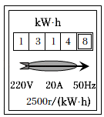
7．（2021秋•溧阳市期末）小明家的电能表表盘如图甲所示，小明家同时使用的用电器总功率不能超 W。他家的电冰箱正常工作的功率P随时间t变化的图像如图乙所示，若关闭其它用电器，让电冰箱正常工作5h，消耗的电能是 J，这个过程中电能表的指示灯闪烁 次。
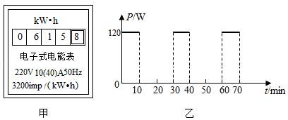
8．（2021秋•建邺区期末）某电吹风机单独工作6min时，电能表的指示灯闪烁了320次，电能表的表盘上标有3200imp/（kW•h），则该电吹风消耗的电能为 kW•h，实际功率为 W，这些电能可供一只“220V 10W”的LED灯正常工作 h。
9．（2021秋•姜堰区期末）如图1所示，正确使用测电笔的方法是图 ，小红家电能表表盘如图2所示，某次小红在帮助妈妈煮饭时，发现家中只有电饭煲工作时电能表指示灯比只有电视机工作时闪烁得快，这是因为电饭煲 （选填“消耗的电能”或“电功率”）比电视机的大．小红经过测量，还发现家中只有电饭煲正常工作时，5min内电能表指示灯闪烁了200次，则该电饭煲的额定功率是 W。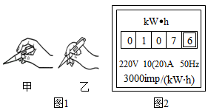
10．（2021秋•江苏期末）如图，接在该电能表后用电器同时工作的电功率最大不能超过 W。若3min该电能表的脉冲指示灯闪烁了120次，这一过程中用电器消耗的电能是 kW•h。
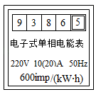
11．（2021秋•姑苏区校级期末）如图所示是家用电子式电能表表盘，现将若干盏规格均为“220V 20W”的节能灯接在该电能表上一起正常工作15min，电能表的指示灯闪烁了300次，该过程节能灯消耗的电能 kW•h，接入的节能灯共 盏。
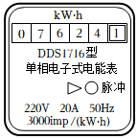
12．（2021秋•南京期末）某家庭电路的电能表上标有“1200r/kW•h”字样，若电路中只接入电吹风，让其工作6min，能使上述电能表的转盘转过120转，则该电吹风消耗的电能为 kW•h，电功率为 W。
13．（2021秋•沭阳县校级期末）如图是小军家的电能表，让“220V 1200W”的用电器单独正常工作5min，发现电能表的转盘转过200r，此用电器消耗的电能为 J，电能表的示数变为 kW•h。每消耗1kW•h的电能，该电能表转盘转 r。

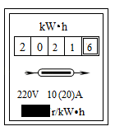
14．（2021秋•阜宁县期末）小英家6月底电能表的示数如图甲所示，7月底表盘示数如图乙所示，由图可知她家7月份用电器消耗的电能为 kW•h；她家现在已经接入用电器的总功率为3600W，则最多还可以连接 W的用电器同时工作。将铭牌已模糊的饮水机单独接在该电能表上正常工作3min，电能表指示灯闪烁了160次，则饮水机的额定功率是 W。
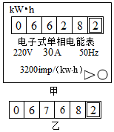
三．电功率与电压、电流的关系
15．（2021秋•兴化市期末）2021年底兴化市中小学校教室照明提升改造工程完成，所采用的LED灯具有节能、环保的特点，某LED防眩灯的额定电压为220V、额定功率为36W，则该灯的额定电流为 A。与普通白炽灯相比，在达到相同亮度的条件下，假设LED可以节约85%的电能，则这个LED灯与功率为 W的白炽灯亮度相当。
四．电功率的计算
16．（2021秋•鼓楼区校级期末）如图所示是通过甲、乙两种规格灯泡的电流随其两端电压变化的关系图线，若将甲、乙两灯泡并联接在电压为6V的电源上，则通过乙灯泡的电流为 A；若将两只相同的甲灯泡串联接在电压为4V的电源上，那么通过灯泡的电流为 A，每只灯泡的电功率为 W。
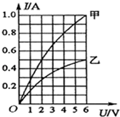
17．（2021秋•海州区期末）电阻R₁、R₂的U﹣I图像如图甲所示，则R₁：R₂＝ 。将R₁、R₂接入电源电压不变的电路中，如图乙所示。当只闭合开关S时，电路的总功率为P₁；当S和S₁都闭合时，电路的总功率为P₂，则P₁：P₂＝ 。
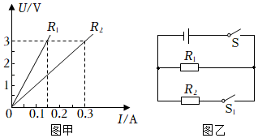
18．（2021秋•泰兴市期末）某导体两端的电压为8V，通过它的电流是0.4A，则该导体的电阻是 Ω；若导体两端电压为4V，该导体消耗的电功率为 W。
19．（2021秋•海陵区期末）如图，甲、乙为两只相同电表，当闭合S₁、S₂时，甲、乙两表示数之比为4：3，则两表均为 表，两电阻大小之比R₁：R₂为 ，电路总功率为P₁，同时更换两电表种类，调整开关状态，使两表均有正常示数，此时R₁、R₂的连接方式是 ，电路总功率为P₂，则P₁：P₂为 。
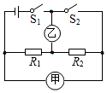
20．（2021秋•仪征市期末）如图甲所示，是小宇“探究定值电阻R₀的发热功率P₀、滑动变阻器R消耗的电功率P_{R}随电流I变化的关系”的实验电路图，电源电压恒为3V，乙图是根据实验得到的数据在同一坐标系中作出的a、b两条图线。根据图像，反映定值电阻R₀的发热功率P₀随电流I变化关系的图像是 （选填“a”或“b”），滑动变阻器R的最大功率为 W．
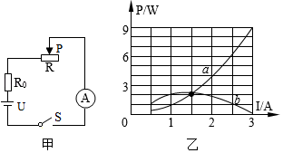
21．（2021秋•邗江区期末）仅将一把电热水壶接入图示电能表所在的电路，正常工作6min，电能表的转盘转过了360r，则电热水壶消耗的电能为 kW•h，电功率为 kW。
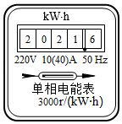
22．（2021秋•兴化市期末）如图，甲、乙为两只相同电表，当闭合S₁，S₂时，甲、乙两表示数之比为4：3，则两表均为 表。两电阻大小之比R₁：R₂为 ，电路总功率为P₁，同时更换两电表种类，调整开关状态，使两表均有正常示数，此时电路总功率为P₂，则P₁：P₂为 。
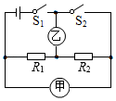
23．（2021秋•邗江区期末）如图甲所示，闭合开关S，调节滑动变阻器的滑片P从最右端滑至灯正常发光的位置，电流表示数与两电压表示数的关系如图乙所示。则电源电压为 V，灯的额定功率为 W。
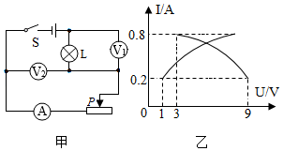
24．（2021秋•吴江区期末）如图所示，这是某品牌电热水器的内部简化电路，R₁和R₂均为电热丝，R₁＝4R₂，其阻值不随温度变化而变化。则当开关S₁闭合、开关S₂接a时，电热水器处于 （选填“高温”、“中温”或“低温”）挡；中温挡与低温挡的额定功率之比为 。

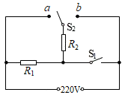
五．实验 测量小灯泡的电功率
25．（2021秋•溧阳市期末）小明用如图所示电路测量额定电流为0.3A的小灯泡的额定功率，按电路图连接好实物后进行如下操作，请帮他补充完整：
（1）只闭合开关S₁，移动变阻器的滑片P，使电流表示数为0.3A；
（2）断开S₁，闭合S₂， ；
（3）上一步操作中电阻箱示数如图所示，为 Ω；
（4）小灯泡的额定功率P＝ W。
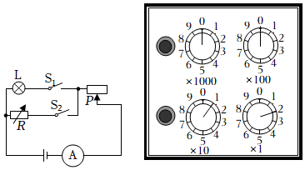
六．电流的热效应
26．（2021秋•泰兴市期末）夏天常用的电热驱蚊器是利用电流的 效应工作的，与电灯、电风扇等其它家用电器是 联在电路里的，其发热元件正常工作时的电阻为8800Ω，接在家庭照明电路中，正常工作100s产生的热量是 J。
27．（2021秋•姑苏区校级期末）家用台灯的LED灯泡 （是/不是）利用电流热效应工作的，与控制它的开关是 （串/并）联的，在给充电宝充电的过程中，充电宝相当于 （电源/用电器）。
七．焦耳定律
28．（2021秋•阜宁县期末）实验小组的同学为了探究影响电流产生热量的因素，准备了两个相同的烧瓶，内装煤油，两个相同的温度计，电阻丝R₁＞R₂。两电阻连接方式是 （填“串联”或“并联”）。此方案可探究当通电时间和 一定时，电流产生的热量跟电阻的关系，闭合开关，通电一段时间后，温度升高较多的是温度计 。（填“A”或“B”）
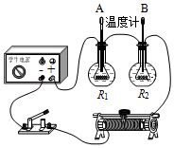
29．（2021秋•沭阳县校级期末）如图是焦耳定律的实验装置，其中R₁＝5Ω，R₂＝R₃＝10Ω。只闭合S₁可以探究电流产生热量与 的关系，若电路中的电流为0.1A，通电10min电阻R₁产生的热量为 J。闭合S₁和S₂，通过R₁的电流是R₂的2倍，左侧U形管内液柱的高度差比右侧更大，这说明 （填“电流”或“电阻”）对产生热量多少影响更大。
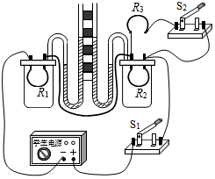
30．（2021秋•淮安区期末）如图是探究电流通过导体产生的热量与 关系的实验装置。实验中用U形管内液面的 反映导体产生热量的多少，通电一段时间后，容器 （选填“甲”或“乙”）内电阻丝产生的热量较多。
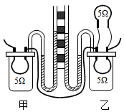
八．焦耳定律的计算及其应用
31．（2021秋•南京期末）如图所示是A、B两定值电阻的U﹣I图像，由图像中信息可知：R_{A} R_{B}（选填“＞”、“＝”或“＜”）；若将A、B两电阻并联接在4V电源的两端，R_{A}和R_{B}的电功率之比为 ，1min内电阻A产生的热量为 J。
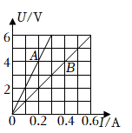
32．（2021秋•姜堰区期末）如图所示，电源电压恒为6V，R₀为电阻箱，电动机线圈的电阻为2Ω，调节电阻箱R₀使其接入电阻为4Ω，闭合开关，电动机正常转动，电流表的示数是0.8A，此时电动机两端的电压是 V，100s内电流通过电动机线圈产生的热量是 J。
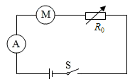
33．（2021秋•高邮市期末）现把一个电阻为44Ω的电炉接入电压为220V的电路中，通电60s产生的热量为 J；我们连接家庭电路时，要注意检查线路连接处的情况。若接触不良，电流通过时会产生更多的热量而引发火灾，这是因为连接处的电阻比接触良好时 （选填“更大”或“更小”）。
九．测电笔的使用
34．（2021秋•丹阳市期末）家庭电路中，开关应接在 （选填“火”、“地”或“零”）线上；检修家庭电路时需使用测电笔识别零线和火线，甲、乙两图中测电笔的使用方法正确的是 （选填“甲”或“乙”）图；图丙为家庭中常用的接线板，接在两孔和三孔上的用电器是 联的，在使用时，三孔插座中间上方的插孔应与 （选填“火”、“地”或“零”）线相连。
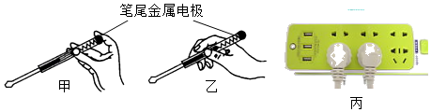
35．（2021秋•亭湖区期末）如图所示，正确使用测电笔的方法是图 。测电笔的笔尖金属体接触 线时氖管会发光，此时 （选填“有”或“没有”）电流经过人体。
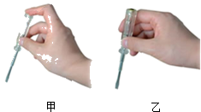
一十．插座的构造与工作方式
36．（2021秋•沭阳县校级期末）家里某插座如图所示，其中 号插孔里的金属片与地线相通，用测电笔辨别火线与零线时，使测电笔发光的是 （选填“火线”或“零线”）。
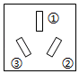
一十一．熔断器的作用及保险丝的选择方法
37．（2021秋•建湖县期末）如图是研究“短路引起熔丝熔断”的实验，电路熔断器中的熔丝应该选用熔点 的材料做成，增加一根导线，并将导线接在 两点间，闭合开关，造成短路，可引起熔丝熔断，除短路之外， 也会引起熔丝熔断。
